한글 제목 (바탕체, 굵게, 글자크기 16, 중앙 정렬)
English Paper Title (16pt, Bold, Center Aligned)

Gil-Dong Hong¹, Giseop Noh², and Xiaojun Zhang³
¹ME Course, Department of Software Convergence Engineering, Hankuk University, South Korea
²Professor, Department of Computer Science and Artificial Intelligence, Some University, USA
³Professor, School of Electric & Computer Engineering, Some University of Engineering, China
Corresponding author: Xiaojun Zhang (email@example.ac.kr)

Acknowledgement: This work was supported in/by… (Include this content only if the research was supported by funding agencies, institutions, or research projects. If there is no acknowledgement information, this section should be removed.)

초록
한국어 논문의 요약문은 국문과 영문으로 모두 작성되어야 하며, 영문 요약문은 국문 요약문과 내용 및 의미가 일관되도록 작성하여야 한다. (바탕체, 글자크기 8, 줄 간격 1.15, 양쪽 맞춤, 150~200단어) 영어 논문은 국문 요약문을 작성하지 않아도 된다. 요약문은 논문의 연구 목적, 연구 방법, 주요 내용, 실험 결과 및 결론을 150~200단어 이내에서 명확하고 간결하게 기술하여야 한다. 독자는 요약문만으로도 연구의 배경, 문제 정의, 제안 방법 및 핵심 결과를 이해할 수 있어야 하므로, 연구의 주요 기여 내용을 충분히 포함하여 작성하는 것을 권장한다. 또한 문법적 정확성과 논리적 흐름을 유지하여야 하며, 독자가 연구 내용을 쉽게 이해할 수 있도록 쉽고 평이한 단어와 문장 표현을 사용하는 것이 바람직하다. 문장은 현재형과 능동형 표현의 사용을 권장하며, 과도한 강조 표현이나 불필요한 수식어의 사용은 지양하여야 한다. 특히 연구 목적, 제안 기법, 실험 또는 분석 방법, 주요 성능 결과 및 결론이 포함되도록 작성하여야 하며, 연구의 독창성과 학술적 의의를 효과적으로 전달할 수 있도록 구성하여야 한다.
키워드: 기계학습, 듀얼 학습, 자연어 처리
Abstract
The abstract should clearly and concisely describe the purpose, methodology, main contents, and conclusions of the paper within 150–200 words. Authors are encouraged to provide sufficient information so that readers can accurately understand the scope and contributions of the study without referring to the full paper. The abstract must be written in both Korean and English, and the English abstract should be consistent with the Korean version in terms of content and meaning. Simple and commonly used words and sentence structures are recommended to improve readability and clarity. Authors should primarily use the present tense and active voice whenever possible. Excessive emphasis, exaggerated expressions, and unnecessary wording should be avoided. The abstract should focus on essential research information, including the research objective, proposed approach, experimental or analytical methods, and major findings. Authors should ensure grammatical correctness and maintain logical consistency throughout the abstract. (Times New Roman, font size 8, line spacing 1.15, justified alignment)
Keywords: Machine Learning, Dual Learning, Natural Language Processing

1. Introduction
본 템플릿은 심사용 논문 제출을 위한 기본 작성 형식을 제시한다. 논문은 영어 또는 한국어로 작성할 수 있으며, 첫 페이지를 제외한 전체 문서는 2단 편집 형식을 사용하여야 한다. 논문 분량은 최소 2페이지 이상, 최대 5페이지 이하로 제한하며, 최대 페이지 수를 초과하는 논문은 심사 없이 반려될 수 있다. 또한 연구 내용의 핵심 기여를 간결하고 명확하게 전달할 수 있도록 참고문헌을 포함하여 3페이지 이내로 작성하는 것을 추천한다.
This template demonstrates the required format for camera-ready submissions. Papers may be written in either English or Korean and should be formatted in a two-column layout except for the first page. The manuscript length must be at least 2 pages and no more than 5 pages. Papers exceeding the maximum page limit will be rejected without review. Authors are recommended to prepare manuscripts 3 pages, including references, to ensure concise and focused presentation of their research contributions.

2. Formatting Guidelines
논문은 A4 용지 기준으로 작성하여야 하며, 전체 문서는 2단 편집 형식을 사용하여야 한다. 본문은 바탕체 또는 Times New Roman 계열의 글꼴을 사용하며, 글자 크기는 10pt, 줄 간격은 1.15를 권장한다. 논문의 제목은 첫 페이지 상단 중앙에 배치하고, 제목 아래에는 저자 정보 또는 심사용 안내 문구를 작성한다. 최종 출판용 논문의 경우 저자 이름, 소속, 감사의 글 등 모든 정보를 제공해야 한다. 각 장과 절의 제목은 번호 체계를 사용하여 구분하며, 본문 내용은 양쪽 정렬을 적용하여 가독성을 유지하도록 한다. 문단 간의 과도한 공백 사용은 지양하며, 모든 페이지는 지정된 여백 규칙을 준수하여야 한다. 수식, 그림, 표 및 참고문헌은 논문 전체에서 일관된 형식을 유지하여야 하며, 참고문헌은 논문 말미에 번호 순서대로 정리하여야 한다. 논문에 포함되는 모든 내용은 인쇄 환경에서도 명확하게 식별 가능하도록 작성하여야 한다.
The manuscript should be prepared on A4-sized paper using a two-column layout throughout the document. The main text should use Times New Roman-style fonts with a recommended font size of 10pt and line spacing of 1.15. The paper title should be centered at the top of the first page, followed by author information or review instructions. For camera-ready review submissions, all identifying information such as author names, affiliations, and acknowledgements must be provided. Section and subsection titles should follow a consistent numbering format, and the main text should use justified alignment to improve readability. Excessive spacing between paragraphs should be avoided, and all pages must follow the specified margin requirements. Equations, figures, tables, and references should maintain a consistent formatting style throughout the paper. References should be listed at the end of the manuscript in numerical order. All content included in the paper should remain clear and readable in both digital and printed versions.

3. Figures and Tables
그림은 Fig. 1, Fig. 2와 같은 형식으로 표기하고, 표는 Table 1, Table 2와 같은 형식으로 표기한다. 그림과 표의 제목은 연구 내용을 명확하게 이해할 수 있도록 간결하게 작성하여야 하며, 국문과 영문을 함께 기재하는 것을 권장한다.
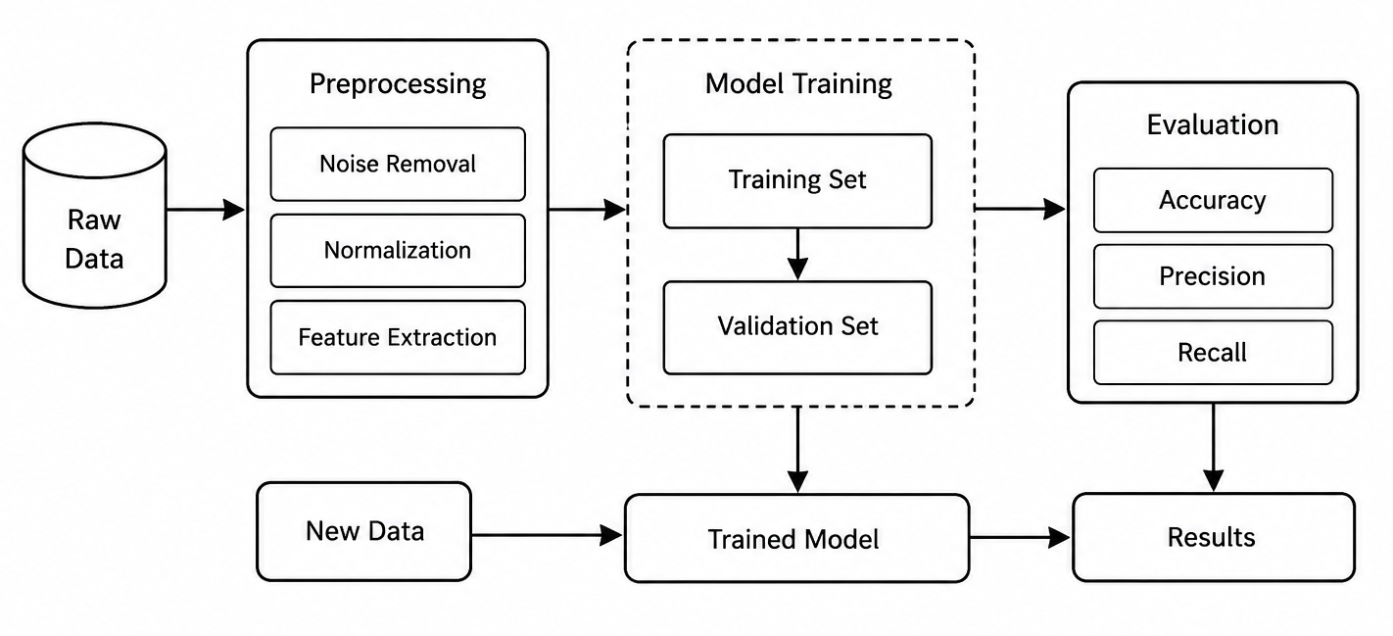
그림 1. 데이터 처리 및 분석 과정
Fig. 1. Flowchart of data processing and analysis

또한 그림 내부의 범례, 축 이름, 표의 내용 및 각 컬럼의 항목 설명은 모두 영문으로 작성하여야 한다. 그림의 제목은 해당 그림의 아래에 배치하고, 표의 제목은 표의 위에 배치하여야 한다. 모든 그림과 표는 흑백 인쇄 환경에서도 식별이 가능하도록 충분한 해상도와 가독성을 유지하여야 하며, 지나치게 작은 글자나 흐린 이미지는 사용하지 않도록 한다. 특히 그래프와 차트는 축 이름, 단위 및 범례를 명확하게 표시하여 독자가 내용을 쉽게 이해할 수 있도록 작성하여야 한다.
표 1. 실험 파라미터 설정
Table 1. Experimental Parameter Settings
Parameter | Value
Batch size | 64
Epoch number | 100
Learning rate | 0.001
Dropout rate | 0.30

All figures and tables should be placed as close as possible to the location where they are first referenced in the main text and must be numbered sequentially in the order of appearance within the paper. Figures should be labeled in the format Fig. 1, Fig. 2, and tables should be labeled as Table 1, Table 2, and so forth. The titles of figures and tables should be concise and clearly describe the presented content. It is recommended that captions be provided in both Korean and English when applicable. In addition, all legends, axis labels, table contents, and column descriptions should be written in English. Figure captions must be placed below the corresponding figures, while table titles must be positioned above the tables. All figures and tables should maintain sufficient resolution and readability so that their contents remain clear even in printed black-and-white versions. Excessively small text, blurred images, or low-quality graphics should be avoided. In particular, graphs and charts should clearly indicate axis labels, units, and legends to ensure that readers can easily understand the presented information.

4. Conclusion
Authors are encouraged to carefully check formatting consistency before submission.

Conflict of Interest
The authors declare that there are no potential conflicts of interest related to this paper.

References
[1] M. J. Carter, Introduction to Intelligent Robotics, Future Tech Press, 2024.
[2] H. S. Lee and J. K. Park, “Deep learning-based anomaly detection in industrial systems,” International Journal of Artificial Intelligence Research, vol. 12, no. 3, pp. 145-158, 2025.
[3] S. H. Kim, Y. T. Choi, and M. R. Jeong, “Adaptive reinforcement learning for autonomous navigation,” Journal of Smart Computing Systems, vol. 18, no. 2, pp. 88-97, https://doi.org/10.1234/JSCS.2025.18.2.88, 2025.
[4] D. H. Lim, S. W. Han, and J. Y. Kwon, “Real-time traffic prediction using graph neural networks,” Proceedings of the 2025 International Conference on Advanced AI Systems, Busan, Republic of Korea, pp. 210-215, Aug., 2025.
[5] K. T. Moon, Multi-modal Emotion Recognition using Transformer Architectures, doctoral dissertation, Hongik University, Seoul, Republic of Korea, Feb. 2024.
[6] J. H. Seo and M. K. Lee, Smart monitoring system for autonomous factories, Patent no. 10-2567890, 12 Mar., 2025.
[7] Open AI Research Center, “Future Trends in Generative AI,” Available: https://www.example-ai.org/generative-ai-report, 2025, [Accessed: May 10, 2026].

Author Information
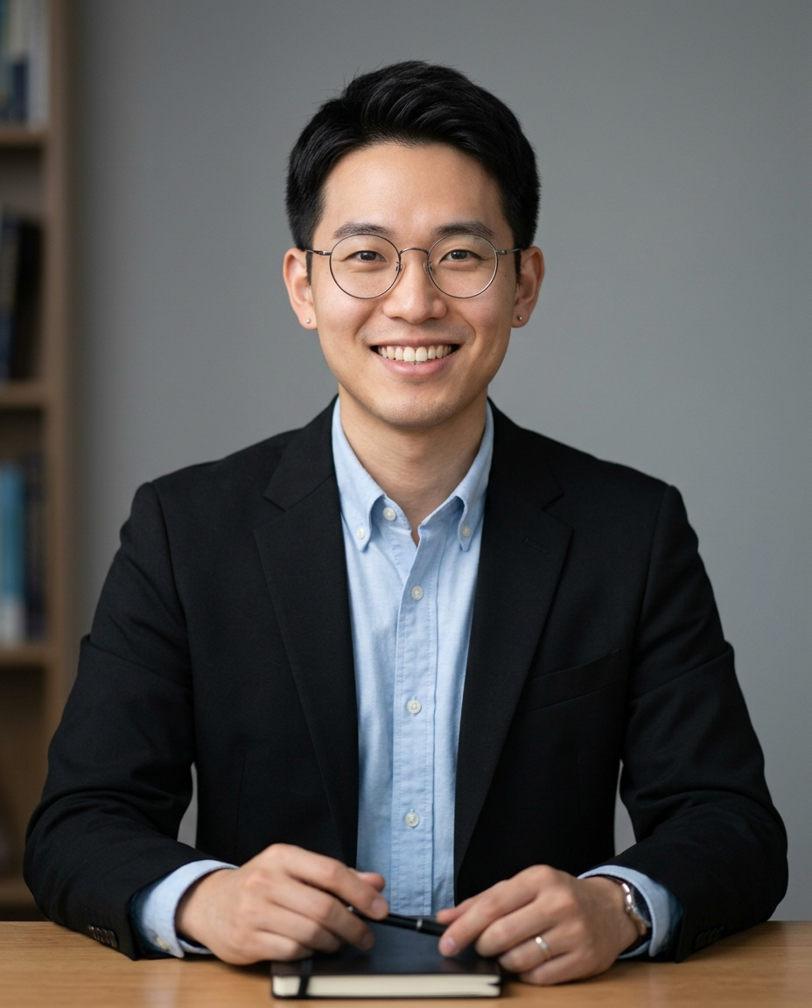
Gil-Dong Hong
20xx~ now: Master Student in Hankook University
Email: gildong@hankook.ac.kr
Research Interest: AI, NLP, Computing

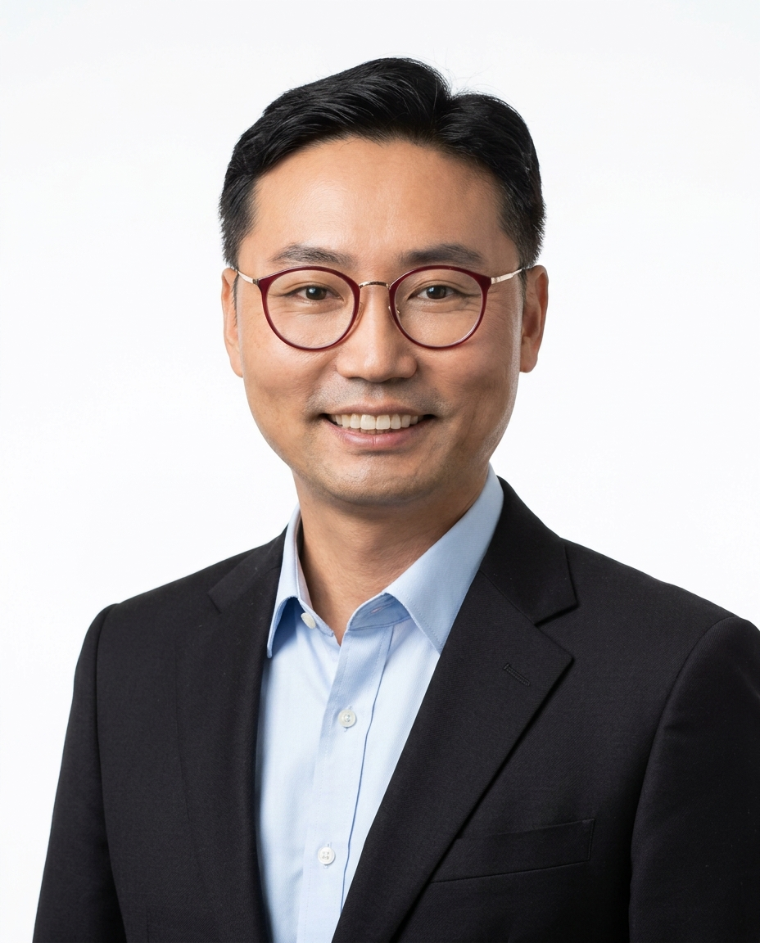
Giseop Noh
19xx: BE, Industrial Engineering, Some Academy University
20xx: MS, Computer Science in Something University
20xx: PhD, Computer Engineering, Anything University, USA
20xx~now: Professor, Dept SW Convergence, Hankook University
Email: gsnoh@somtheing.com
Research Interest: AI, NLP, Computing

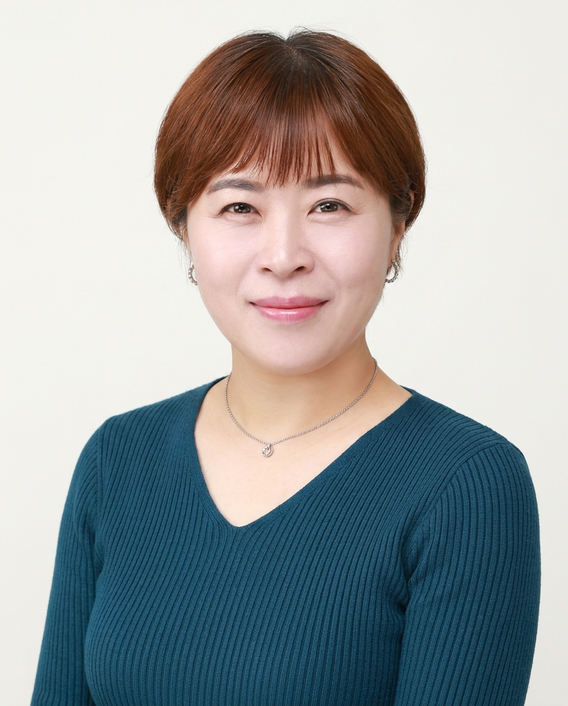
Xiaojun Zhang
20xx: BE, AI Eng., XX University, China
20xx: ME, Computer Eng., China
20xx: PhD, Computer Engineering, xx University, USA
Email: xiaojun@somtheing.com
Research Interest: AI, NLP, Computing, Reinforce Robot, Emotion Analysis

